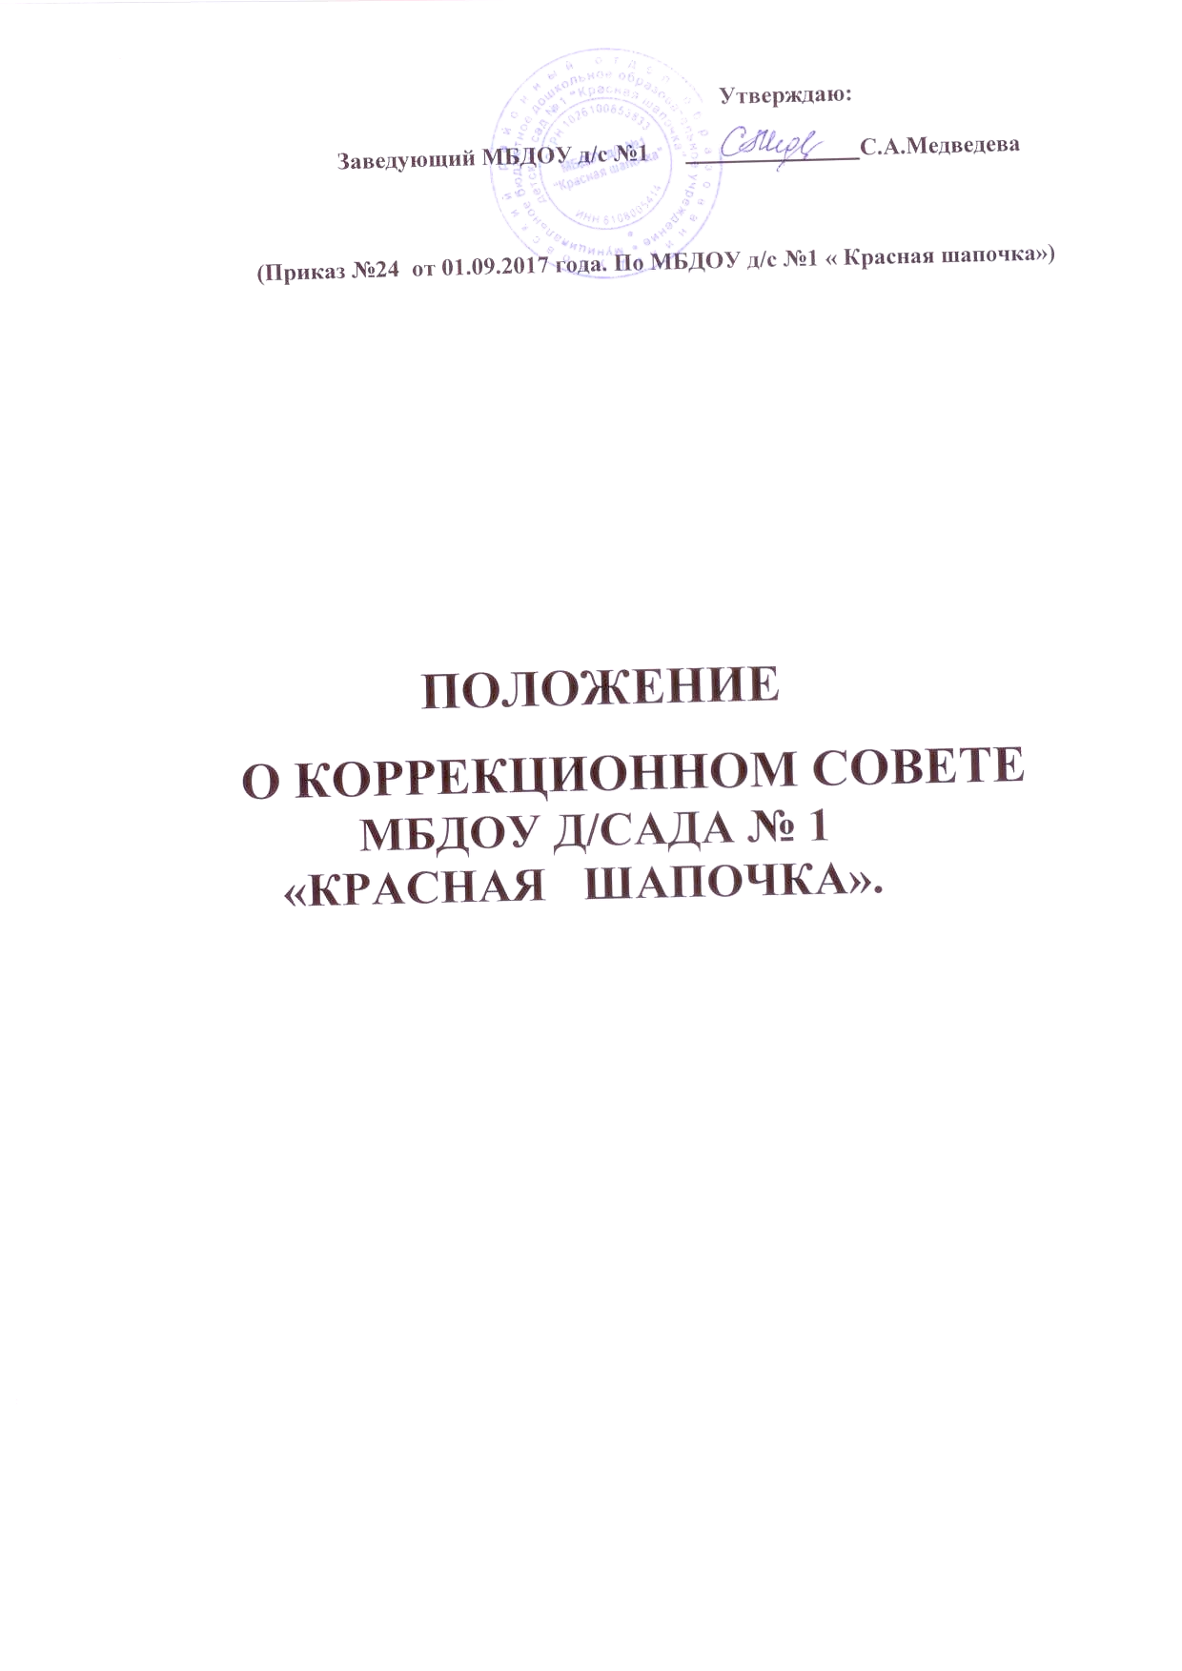

- ОБЩИЕ ПОЛОЖЕНИЯ.

  - Настоящее положение определяет состав и порядок работы коррекционного совета МБДОУд/с №1 « Красная шапочка»
  - Коррекционный совет создается в ДОУ для координации деятельности специалистов в процессе комплексного сопровождения развития ребенка.
  - В состав коррекционного совета входят : педагог- психолог - руководитель коррекционного совета, учитель- логопед, воспитатели групп, инструктор по физическому воспитанию, медсестра, музыкальный руководитель.
  - Коррекционный совет действует на основании Закона РФ « Об образовании»,
Устава ДОУ, настоящего положения , письма МО РФ « О психолго-медико – педагогическом консилиуме ПМПК образовательного учреждения « от 27.03.2000г.
№27/901-6, приказа по МБДОУ д/с №1 №24 от 01.09. 2017 года.
  - Решения коррекционного совета являются рекомендательными для коллектива ДОУ . Решения коррекционного совета , утверждаются приказом МБДОУ д/с №1 , являются обязательными для исполнения.

- ЗАДАЧИ И СОДЕРЖАНИЕ РАБОТЫ КОРРЕКЦИОННОГО СОВЕТА.

2.1. Главными задачами работы коррекционного совета являются:

*Объединение усилий администрации , педагогов . психолога, медиков в процессе составления целостной системы коррекционной работы, индивидуального сопровождения и адекватное распределение обязанностей между членами коррекционного совета.

2.2. Коррекционный совет осуществляет следующие функции:

- собирает информацию о ребенке или группе детей.
- Заслушивает результаты диагностической деятельности ( наблюдений . экспертных опросов педагогов и родителей.)
- предлагает формы сопровождения.
- заслушивает педагогическую характеристику деятельности и поведения детей.
- заслушивает информацию о состоянии здоровья и физических особенностях ребенка.
- на основании сбора всей выше перечисленной информации проводит анализ информации.
- вырабатывает направление программы сопровождения ( коррекционно-развивающее, лечебно-оздоровительное, обучающее с родителями и педагогами ).
- заполняет индивидуальные карты психолого-педагогической и медико- социальной помощи.
- составляет программу сопровождения ( с указанием срока реализации программы, количества занятий в неделю и их продолжительность, основные этапы работы, цель и задачи.), утверждает эту программу.
- Отслеживает результаты работы.

- ПРАВА И ОТВЕТСТВЕННОСТЬ КОРРЕКЦИОННОГО СОВЕТА.

3.1. Коррекционный совет имеет право:

- Для координации деятельности всех специалистов – назначить руководителя коррекционного совета Жарикову Ирину Анатольевну. -педагога- психолога ( образование высшее , стаж работы в – 19 лет)

-приглашать всех специалистов для выработки рекомендаций с последующим их рассмотрением на коррекционном совете.

-принимать окончательное решение по спорным вопросам .

-в необходимых случаях на коррекционный совет могут приглашаться родители воспитанников.

3.2 .Коррекционный совет ответственен за:

- выполнение коррекционной программы.

- Соответствие принятых решений законодательству РФ об образовании , о защите прав детства.

- Принятие конкретных решений по каждому рассматриваемому вопросу с указанием ответственных лиц и сроков исполнения решений.

3.3. ТРЕБОВАНИЯ К ЧЛЕНАМ КОРРЕКЦИОННОГО СОВЕТА.

Члены коррекционного совета обязаны :

- принимать активное участие в разработке и утверждении программы коррекционного сопровождения ребенка.

- участвовать в заседаниях коррекционного совета .

- иметь перспективное планирование по программе.

- Четко определять свое направление в коррекции и проводить отбор содержания для работы с этим ребенком или группой детей.

- ОРГАНИЗАЦИЯ ДЕЯТЕЛЬНОСТИ КОРРЕКЦИОННОГО СОВЕТА.

  - Коррекционный совет избирает из своего состава секретаря совета .
4.2. Коррекционный совет работает согласно 5 этапов работы коррекционного совета:
1 этап- сбор информации .
2 этап- Определение проблемы , выработка основного направления программы.
3 этап- составление программы сопровождения.
4 этап-выполнение и реализация программы всеми участниками процесса сопровождения.
5 этап – отслеживание результатов работы и определение плана дальнейшей работы.

4.3. Заседания коррекционного совета проводятся 1 раз в квартал , а также по мере необходимости

4.4. Решения коррекционного совета принимаются большинством голосов
при наличии на заседании не менее 2/3 его членов. При равном количестве голосов решающим является голос руководителя коррекционного совета.

4.5. Организацию выполнения решений коррекционного совета осуществляет заведующий МБДОУ д/с №1 и ответственные лица, указанные в решении .
Результаты этой работы сообщаются членам коррекционного совета на его последующем заседании .

- ДОКУМЕНТАЦИЯ КОРРЕКЦИОННОГО СОВЕТА.

5.1. Заседания коррекционного совета оформляются протокольно. В книге протоколов фиксируется ход обсуждения вопросов . Протоколы подписываются председателем и секретарем.

5.2. Нумерация протоколов ведется от начала учебного года.

5.3. Книга протоколов к/ совета МБДОУ входит в номенклатуру дел. хранится постоянно в учреждении и передается по акту.

5.4. Книга протоколов к/ совета пронумерована постранично , прошнуровывается, скрепляется подписью зав. и печатью МБДОУ.

5.5. У каждого члена коррекционного совета должны быть :

- перспективные и тематические планы работы по программе коррекционного сопровождения.
- Лист коррекционных занятий .
- Карта психолого- педагогического и медико- социального развития ребенка.
- Диагностический инструментарий, утвержденный решением коррекционного совета.
- Журнал консультаций для родителей .

